HỌP MẶT CHÀO MỪNG NGÀY NHÀ GIÁO VIỆT NAM (20/11/1982 – 20/11/2021)
Hòa trong không khí cả nước chào mừng 39 năm ngày Nhà giáo Việt Nam (20/11/1982 – 20/11/2021). Sáng ngày 20/11, Trường Tiểu học An Sơn đã tổ chức họp mặt ngày Nhà giáo Việt Nam 20/11.
Đây là dịp để nhà trường ôn lại truyền thống vẻ vang, gởi tấm lòng tri ân, tôn vinh và tinh thần tôn sư trọng đạo đến các thế hệ Nhà giáo của Trường. Đồng thời cũng là dịp Nhà trường vinh danh các tập thể, các Thầy Cô giáo có nhiều đóng góp, đạt được nhiều thành tích nổi bật trong công tác giảng dạy trong năm học 2020 - 2021.
Tham dự tại buổi họp gồm có: các đồng chí là Cựu giáo viên đã về hưu; Ban giám hiệu nhà trường, cùng với các đồng chí giáo viên, nhân viên hiện đang công tác tại trường cũng về tham gia buổi họp mặt.

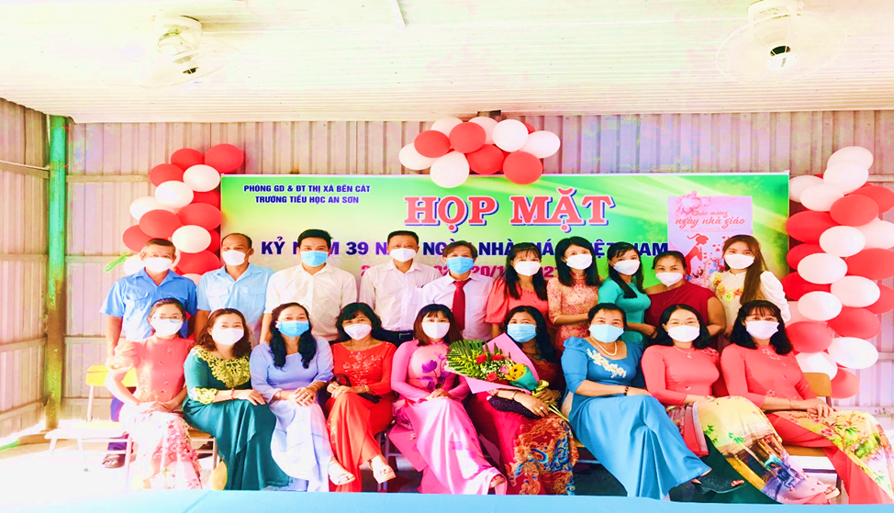
Mở đầu buổi họp mặt, thầy Phạm Văn Lai – Hiệu trưởng nhà trường đã lên phát biểu gửi lời tri ân đến tất cả cán bộ giáo viên đã và đang công tác tại trường.

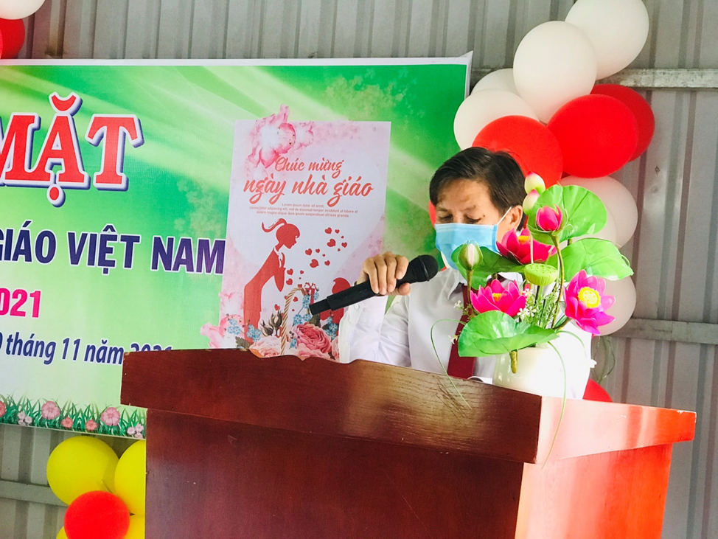
Nối tiếp buổi họp mặt, cô Nguyễn Thị Hiền – Phó hiệu trường nhà trường đã báo cáo các thành tích mà thầy, trò Trường TH An Sơn đã phấn đấu và đạt được trong năm học vừa qua.

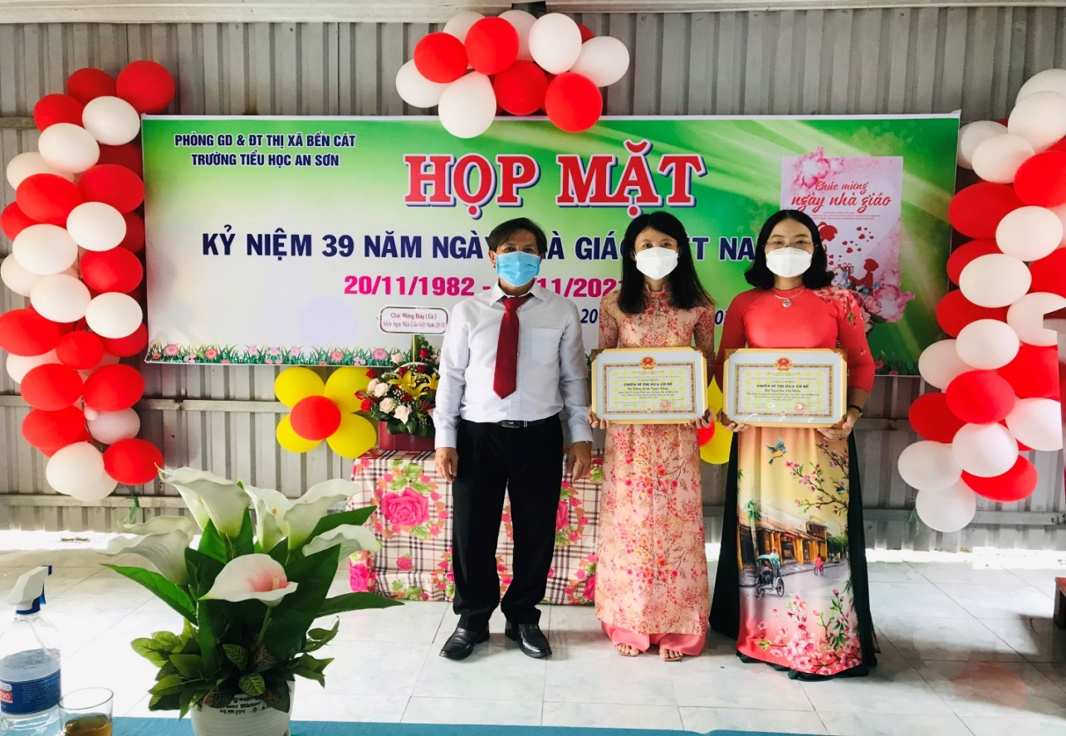
Thầy Phạm Văn Lai – Hiệu trưởng nhà trường
trao giấy khen cho Giáo viên đạt thành tích CSTĐ CS năm học 2020 – 2021

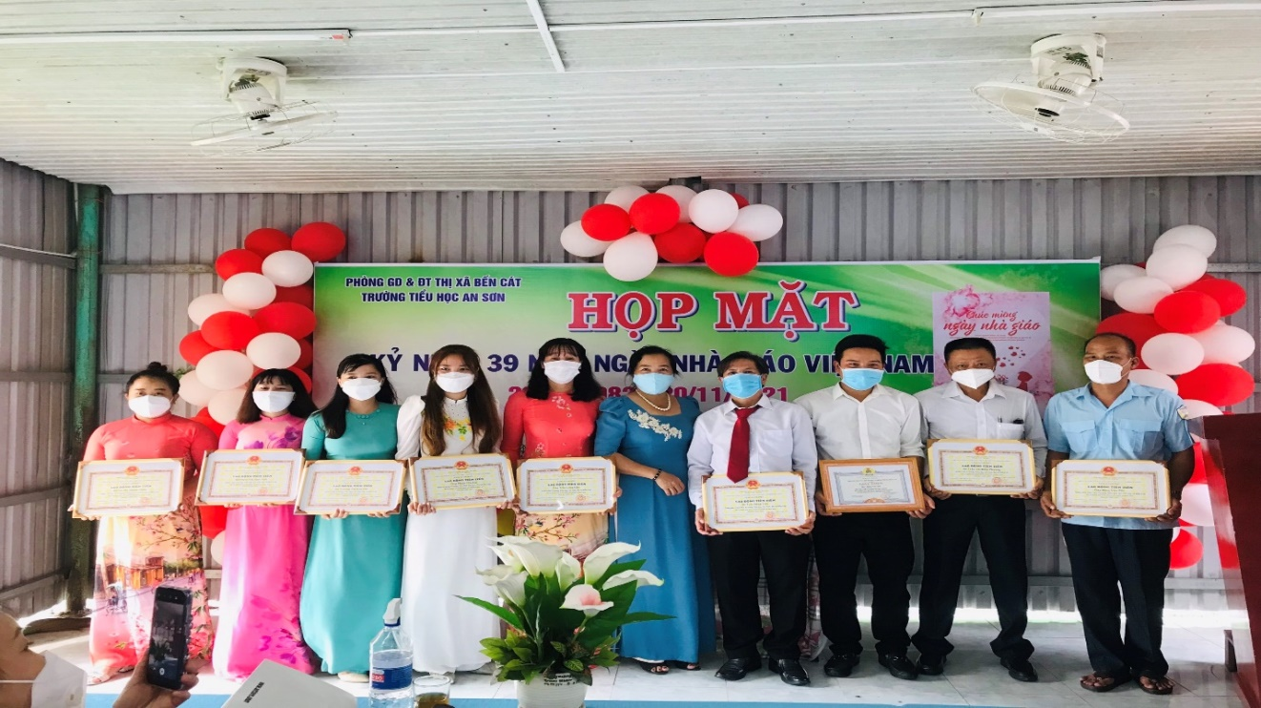
Cô Trương Ngọc Bích – Cựu GV về hưu
trao giấy khen cho Cán bộ, Giáo viên đạt thành tích LĐTT năm học 2020 – 2021

Nhân dịp buổi họp mặt này, nhà trường cũng tổ chức chia tay cô Trần Thị Liên về hưu theo chế độ đồng thời gửi đến các đồng chí là Cựu giáo viên về hưu của nhà trường những những bó hoa và phần quà nhằm thể hiện sự tri ân, lòng biết ơn với những người đã có cống hiến, đóng góp cho ngành giáo dục suốt thời gian qua.
Buổi họp mặt kỷ niệm 39 năm ngày Nhà giáo Việt Nam của Trường Tiểu học An Sơn đã khép lại trong không khí vui tươi, đầm ấm. Vinh dự và tự hào, mỗi nhà giáo, cán bộ, viên chức, lao động của Nhà trường sẽ luôn cố gắng nỗ lực để góp phần xây dựng Nhà trường trở thành một ngôi trường tiểu học đạt chất lượng luôn được sự tin yêu, tín nhiệm của quý phụ huynh; hoàn thành sứ mệnh mà Đảng và Nhà nước đã giao trong năm học 2021-2022 và những năm tiếp theo.

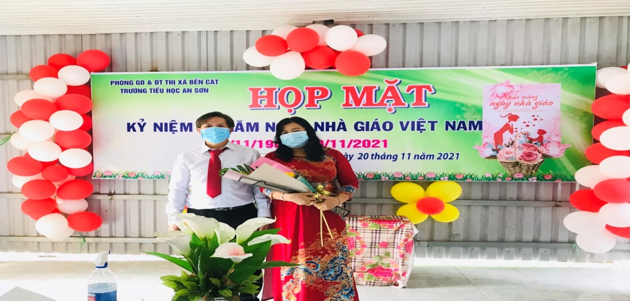
Chia tay cô Trần Thị Liên – Giáo viên về hưu

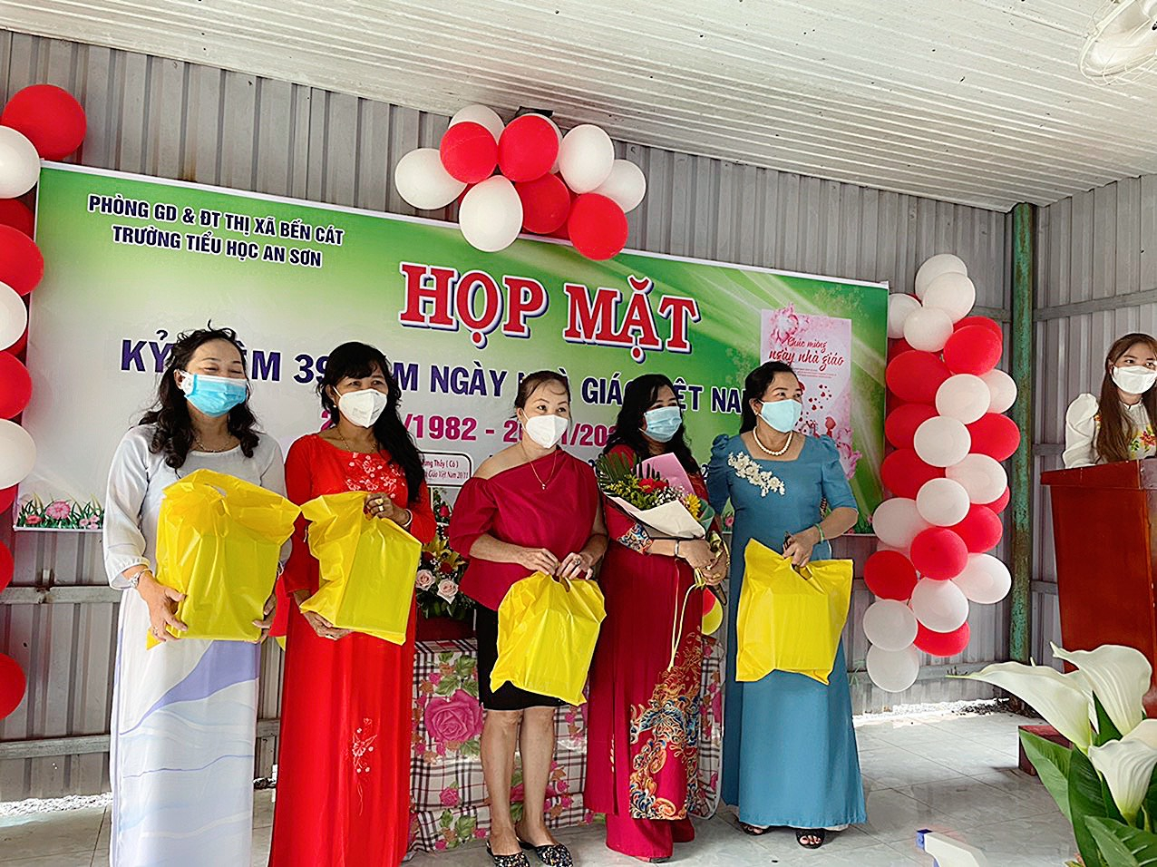
GV về hưu nhận quà trong buổi họp mặt

Ban biên tập.

